Análisis Preliminar de la APP

Nombre del proyecto: Futbol Prime

Materia: Desarrollo de Aplicaciones Móviles Para Ios

Nombre del alumno: Gonzalez Rodriguez Jesus Antonio

Fecha de entrega: 07/04/2025

Docente: Parraguirre Covarrubias Matias

Escuela: Centro DE Bachillerato Industrial Y De Servicios

**Índice**

Nombre y organización de la APP 3

Ícono de la APP 4

Objetivo 5

Descripción del proyecto 6

Plan de Trabajo 7

Diseño de la app 8

Pantallas de evidencia 8

Menú / Opciones / Botones 11

Fuentes de información 13

# Nombre y organización de la APP

Nombre de la app: Futbol Prime

Organización: App móvil informativa y educativa sobre fútbol

Tipo: Informativa – educativa

# Ícono de la APP



# Objetivo

Crear una aplicación móvil en Flutter que reúna información visual, histórica y cultural del fútbol, enfocándose en: jugadores históricos, estadios icónicos y equipos legendarios. La app busca ser un punto de referencia para fanáticos del fútbol, estudiantes y curiosos del deporte.

# Descripción del proyecto

La app Futbol Total permitirá a los usuarios:  
- Consultar fichas informativas de jugadores famosos.  
- Visualizar imágenes e información de estadios famosos.  
- Acceder a una base de datos de equipos con su historia.  
- Interactuar mediante una interfaz sencilla con navegación intuitiva.  
  
Se utilizará Flutter por su capacidad de desarrollo multiplataforma, manteniendo una experiencia visual moderna y fluida.

# Plan de Trabajo

| Fecha | Actividad |
| --- | --- |
| 28 marzo - 5 abril | Análisis preliminar y documentación |
| 6 - 12 abril | Bocetos de pantallas y diseño de UI |
| 13 - 30 abril | Maquetación inicial en Flutter |
| 1 - 15 mayo | Programación de navegación entre pantallas |
| 16 - 31 mayo | Agregado de contenido (textos, imágenes, datos) |
| 1 - 15 junio | Pruebas, correcciones y mejoras |
| 16 - 30 junio | Presentación final y entrega |

| Día | Horario de trabajo | Actividad principal |
| --- | --- | --- |
| Lunes | 8:00 a.m. – 2:00 p.m. | Revisión de errores y aclaración de dudas |
| Martes | 8:00 a.m. – 2:00 p.m. | Revisión de errores y aclaración de dudas |
| Miércoles | 8:00 a.m. – 2:00 p.m. | Revisión de errores y aclaración de dudas |
| Jueves | 8:00 a.m. – 2:00 p.m. | Revisión de errores y aclaración de dudas |
| Viernes | 8:00 a.m. – 2:00 p.m. | Revisión de errores y aclaración de dudas |
| Sábado | 5:00 p.m. – 8:00 p.m. | Programación del proyecto en Flutter |
| Domingo | 3:00 p.m. – 5:00 p.m. | Programación del proyecto en Flutter |

# Diseño de la app

## Pantallas de evidencia

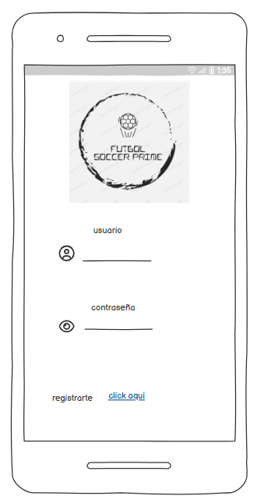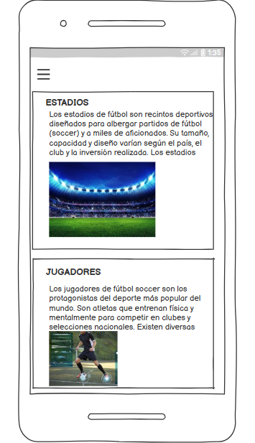

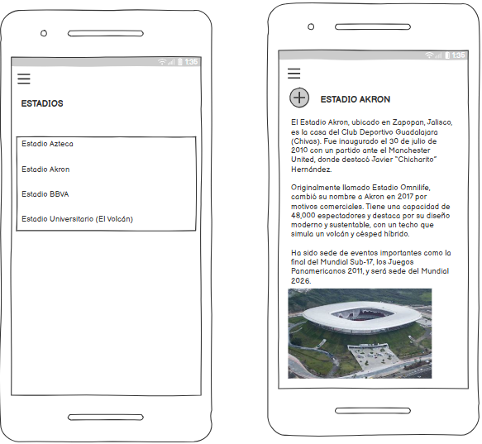

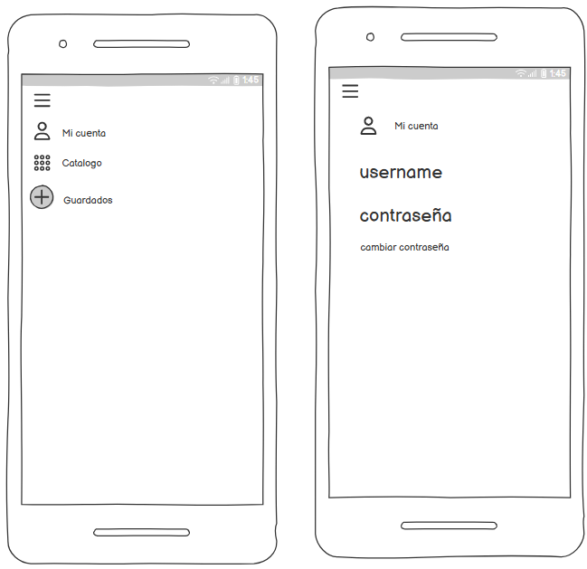

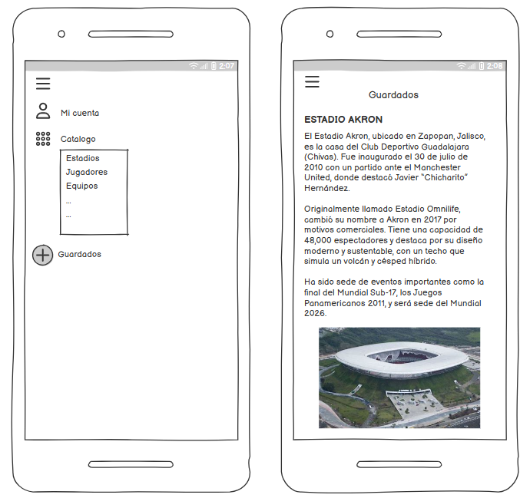

## Menú / Opciones / Botones

Menú principal:  
- Jugadores  
- Estadios  
- Equipos

Opciones:  
- guardar articulo  
- ver articulo  
- cambiar contraseña   
- registrarte  
- cambiar contraseña

Botones:  
- Guaradar  
- Menu  
- Catalogo   
- Regresar

# Fuentes de información

• Wikipedia – https://es.wikipedia.org  
• FIFA –[Home](https://www.fifa.com/es)  
•imagenes de ia-[ChatGPT](https://chatgpt.com/)  
• [New Wireframe 2 | New Project | Chuss's Space | Balsamiq Cloud](https://balsamiq.cloud/slru50l/pkzisbp/rC982)